“检察蓝”情系“橄榄绿”

驻马店市检察机关开展“送法助征兵”活动

强国必须强军，军强才能国安。在9月第三个星期六“全民国防教育日”到来之际，为持续巩固深化近年来预定新兵役前法治教育成果，进一步筑牢“兵之源”法治思想基础，持续为新兵提供法律服务，驻马店市县两级院在全市各预定新兵役前教育训练点积极开展“送法助征兵”活动，将法治宣传教育融入本地军地协作的工作大局。

各县区院以《了解兵役制度，依法履职尽责》为题，向预定新兵讲授法治教育课。通过拒服兵役、违抗命令、违法泄密等警示案例，以案说法，释明逃避服兵役、不服从管理等行为的严重后果。并着重对军人违反职责犯罪和侵犯军人利益的常见罪名进行分类阐述，深入解答了军属权益、人身伤害、网络金融等重点方面的涉法涉诉问题。

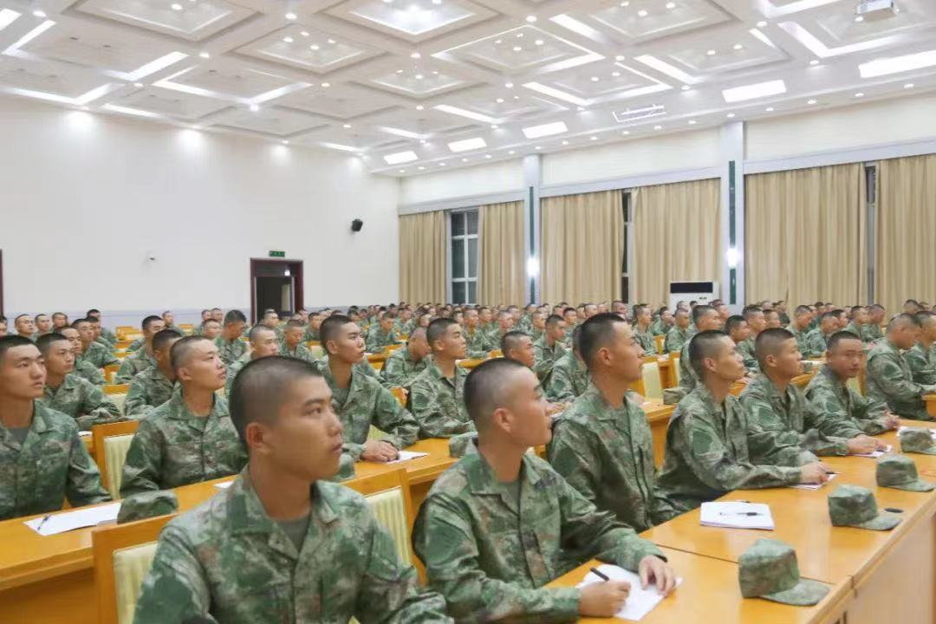

确山县院特别邀请河南省人大代表、中国好人、河南省道德模范、河南最美退役军人张大生作专题报告，其以“听党话、感党恩、跟党走，做一名确山好兵”为题，鼓励新兵发扬顽强不屈的精神和吃苦耐劳的作风。

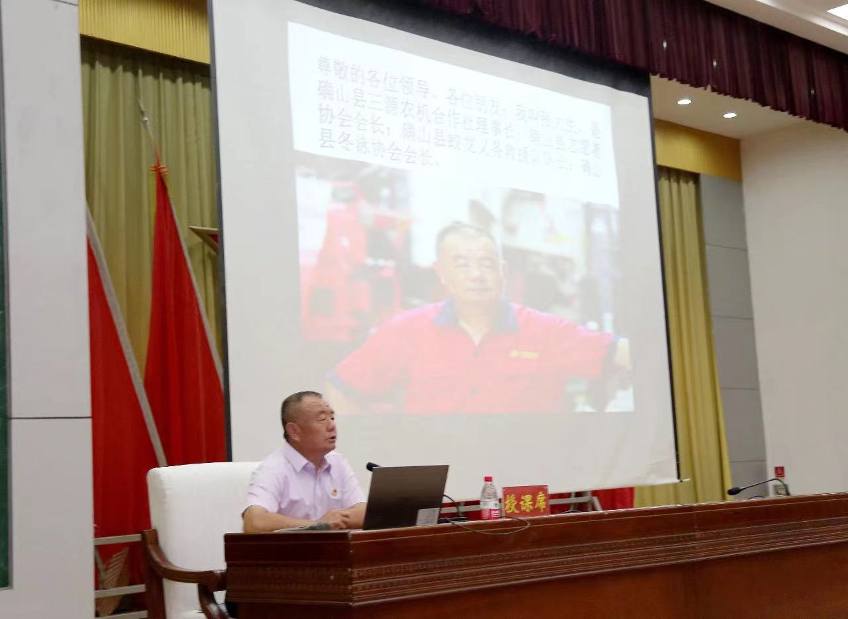

遂平县院授课结合该院办理的两起帮助抗美援朝志愿军老战士追回纪念章、悬挂光荣牌的具体案例，针对新兵们生活实际和重点关心的军人军属合法权益保护、军人退伍安置以及常见的涉法问题等进行了详细解答。

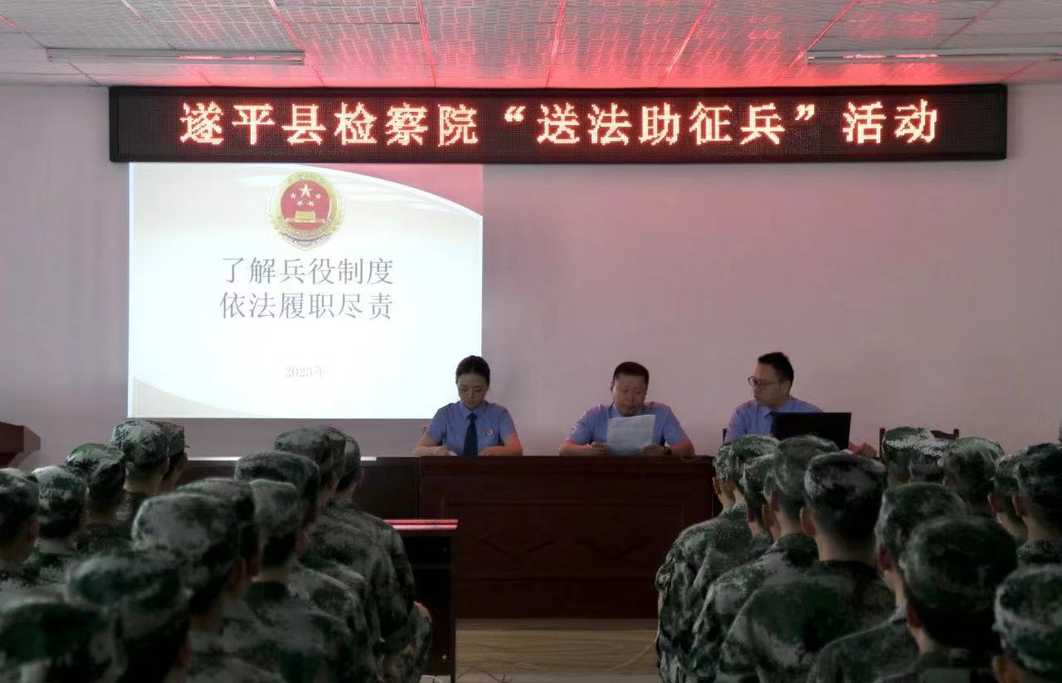

正阳县院以民法典为切入点，从军人角度出发，结合案例分析，深入阐述了正当防卫、紧急避险、见义勇为、紧急救助、英烈权益保护、军婚等涉及军人利益的相关规定。

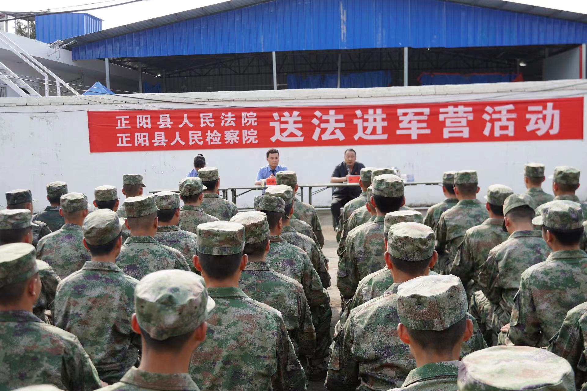

上蔡县院对预定新兵个人及家庭涉法涉诉问题进行现场解答；对有涉法困难问题的预定新兵家庭进行结对帮带，让预定新兵切实感受到“让军人成为尊崇的职业”荣誉和责任，到部队后能安心服役。

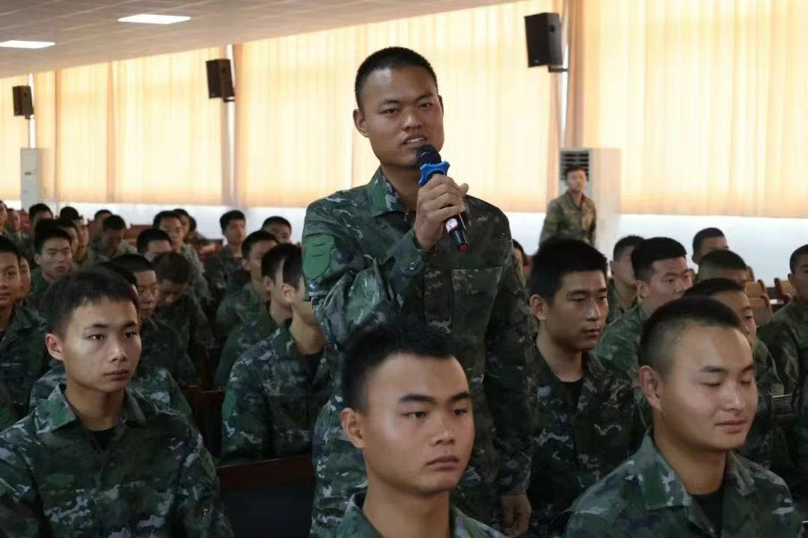

泌阳县院向预定新兵发放法律知识宣传手册和“12309法律服务卡”200余份，并组织预定新兵在普法宣传条幅上签字，进一步激发了预定新兵们参军报国的自豪感、使命感和荣誉感。

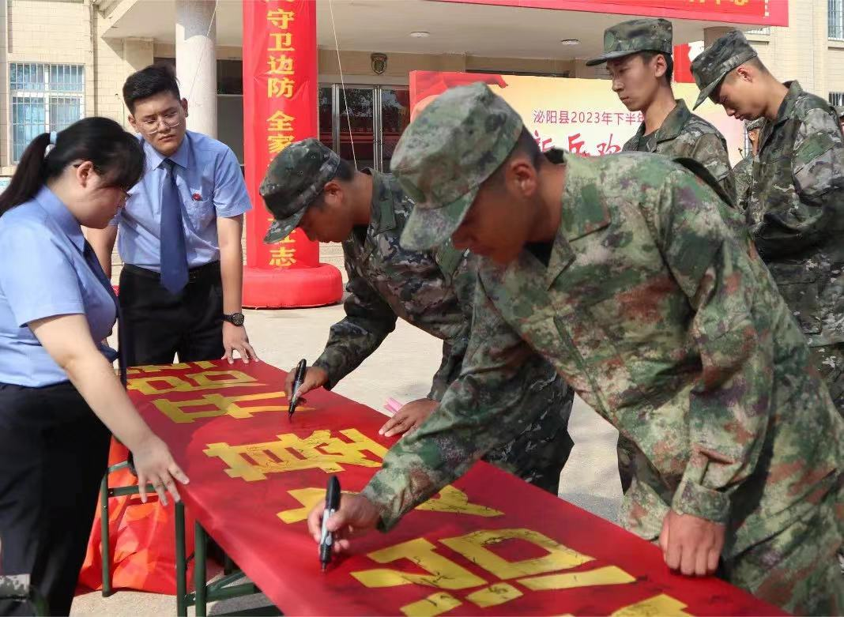

下一步，驻马店市县两级院将更好地履行法律监督职能，进一步完善军检合作机制，加强沟通协作，做好涉军维权工作，持续推动检察服务保障军人地位权益工作走深走实，为推进强军事业提供坚强司法保障。